ФГБДОУ «ЦЕНТР РАЗВИТИЯ РЕБЁНКА- ДЕТСКИЙ САД 2
УПРАВЛЕНИЯ ДЕЛАМИ ПРЕЗИДЕНТА РФ»

КВЕСТ-ИГРА
«Валенки, валенки для ребяток маленьких»

Подготовила: Радченко Е.М.

Москва 2026г.
Квест-игра «Валенки, валенки для ребяток маленьких».
Цель:
•Формировать первоначальные представления о валенках, их
изготовлении и пользе.
Задачи:
- прививать любовь к народному творчеству, родной стране, родному дому,
приобщать детей к русским народным играм.
- создавать условия для ознакомления с осязаемыми свойствами предметов
(шерсть мягкая, пушистая);
- повторить знакомые потешки, добиваться выразительного чтения.
-Развивать художественное восприятие, содействовать возникновению
положительного эмоционального отклика на изделия народных промыслов,
- развивать активность и творчество детей в процессе двигательной
деятельности
Предварительная работа:
• Рассматривание картин и иллюстраций о валенках.
•Разучивание потешек про валенки.
•Развивающая предметно – пространственная среда:
•Русская изба – стол, самовар, сундук, валенки.
Аудиозапись русской народной песни «Валенки», презентация «Русский
валенок»

Ход занятия:
Воспитатель:
-Какое время года у нас на дворе? (зима)
-Какую одежду мы носим зимой? (ответы детей)
-Какую обувь мы одеваем на ножки?» (ответы детей).
16 февраля в России отмечается День валенок.
Ребятки, я сегодня вам расскажу, какую обувь носили в старину когда была
зима и лютый мороз.

Загадки:
- Не ботинки, не сапожки,
Но их тоже носят ножки
В них мы бегаем зимой
Утром в садик, днем домой.
Ходит в этой обуви
Даже Дед Мороз
Не страшны метели в них
И сильный мороз
Теплые, удобные
Красивые и модные.
Эту обувь назови-
Это….(валенки мои).
Воспитатель:
Правильно! Это валенки.
(Дети вместе с воспитателем рассматривают валенок, обследуют из чего сделан валенок).
-Вот он валенок какой!
Это валенок- ( дети подсказывают большой).
Это-папин валенок!
А этот-совсем…..(маленький).
Это Ванин валенок!
( Обследование материала- шерсти).
Воспитатель:
Ребятня и взрослые
В валенках шагают,
А я вам расскажу
Из чего валенки катают.
Презентация.

1 слайд.
Валенки – традиционная русская обувь, теплые войлочные сапоги из
свалянной овечьей шерсти.

2 слайд.
Валенки делают из овечьей шерсти.
-Вот кудрявая овечка,
Шерстка белая в колечках.
Шестка мягкая, густая.
Шубка у неё такая.

3 слайд
Валенок начинается с шерсти. У овечки и у барашка шерсть теплая, густая,
летом им очень жарко, поэтому их стригут. Ножницами работают очень
осторожно, чтобы овечке случайно не сделать больно.

4 слайд
Чтобы сделать валенки для ребенка нужно постричь одну овечку, а для взрослых две или
даже три овечки.

Пальчиковая игра:
Ты скажи, барашек наш (делаем пальчиками рожки)
Сколько шерсти ты нам дашь? (ладошки вперед)
Дам я шерсти три мешка:
Один мешок - хозяину (загибаем пальчик)
Другой мешок – хозяйке, (загибаем пальчик)
А третий детям маленьким (загибаем пальчик)
На тепленькие валенки. (показываем на ножки)

(Показ 5-12 слайдов)
Ее сортируют, моют и сушат. Теребильная машина измельчает и превращает
ее в овечью вату.
Из этого полотна словно из пластилина «лепят» форму валенка и вываривают
заготовку в кипящей воде.
Затем эту заготовку натягивают на колодку и отбивают со всех сторон
деревянной колотушкой, пока изделие не примет обычный для валенка
размер.
Потом валенок отправляют сушиться , и с него сбривается лишняя шерсть.
В наше время валенки сохранили свою популярность и, благодаря идеям
модельеров и умелым рукам, они превращаются в настоящее произведение
искусства.

Динамическая пауза:

Чтоб прогнать мороз и стужу мы в ладоши хлопаем
В валенках через сугробы радостные топаем.
Маленькие ножки шли по дорожке,
Большие ноги шагали по дороге,
Бежали по лесочку,
Скакали по кочкам (прыгаем на месте)
Прибежали во лесок.
Ой! (Встаем на одну ногу, вторую подгибаем.)
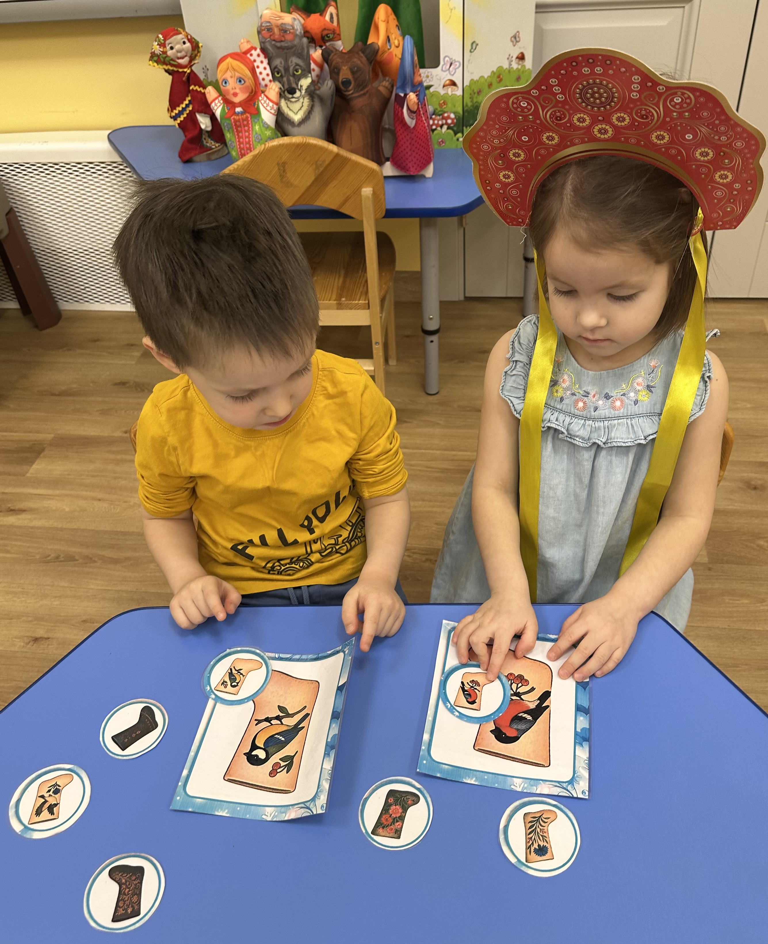
Потеряли валенок.
Потеряли, потеряли, потеряли сапожок! Заглянули под пенек (опускаем глаза, смотрим).
Вот он, вот он валенок.Давайте с вами подберём пару валенку» Д\И «Подбери пару валенку”
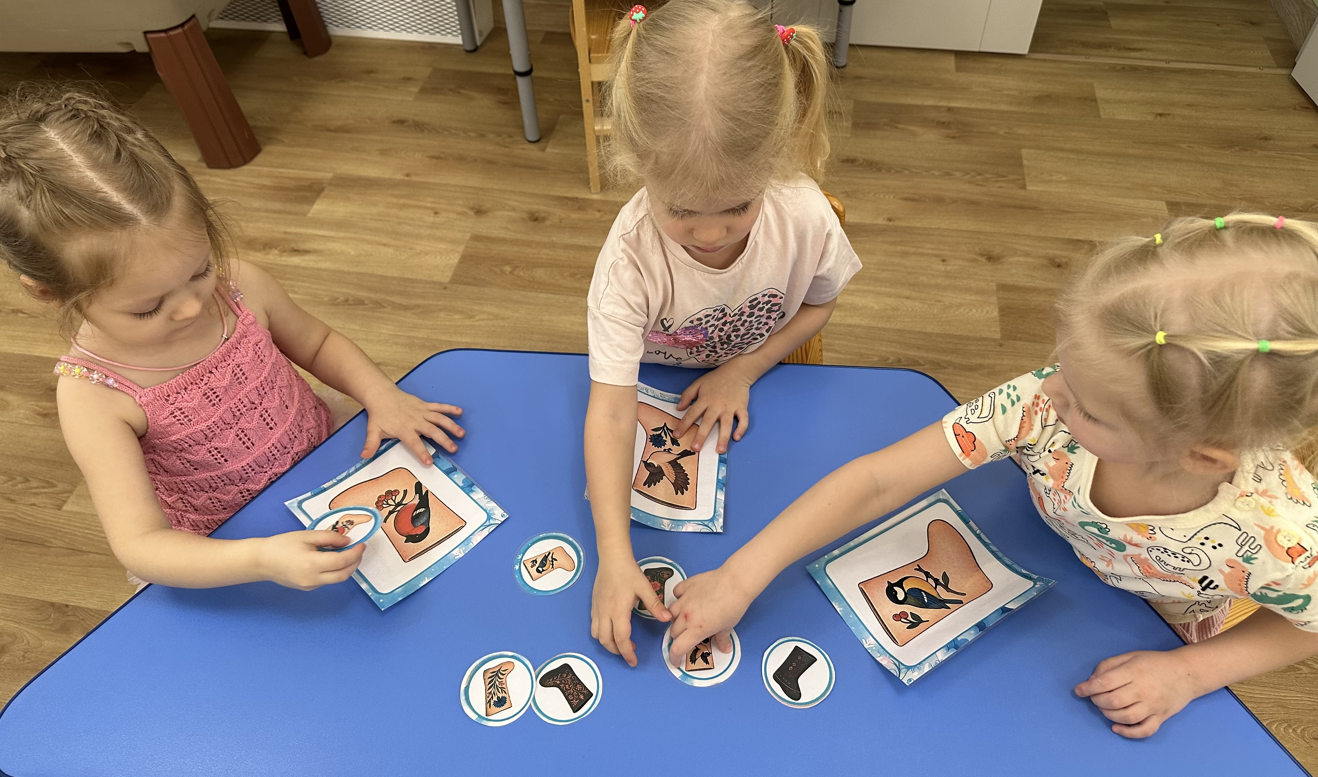
Подведение итогов:
Хоть всю землю обойдешь, лучше обувь не найдешь.
И теплые, и модные валенки народные.

